II | compartir ∙ visibilizar ∙ implicar ∙ promover ∙ impulsar ∙ empowerment
Jornadas de Trabajo Social
de la Región de Murcia
16 y 17 de noviembre de 2017 Centro Social Universidad de Murcia

Organiza | Gracias a la colaboración de la Facultad de Trabajo Social
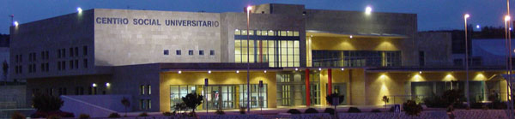

Aforo limitado

Más información, próximamente en
www.trabajosocialmurcia.com

Presentación
22 años han pasado desde las primeras Jornadas de Trabajo Social, celebradas del 31 de marzo al 2 de abril de 1995 en Cartagena. Pagábamos en pesetas, se lanzaba al mercado Windows 95, la heroína provocaba centenares de visitas en las urgencias, aunque el paro era y es el principal problema para la opinión pública.

Han pasado demasiados años y creemos que es hora de volver a encontrarnos, a compartir espacios de reflexión, transmitir necesidades y propuestas a los poderes públicos y hacerles partícipes de las soluciones, contar cuál es el día a día en los puestos de Trabajo Social, a qué problemas nos enfrentamos y qué está cambiando y mejorando, también es hora de sentarnos a compartir un café, crear vínculos, acoger a las personas que pronto llegarán de la universidad a la práctica profesional. Es hora de Trabajo Social.

¡Te esperamos el 16 y 17 de noviembre en el Centro Social Universitario!

Finalidad y objetivos
Las II Jornadas nacen con la clara finalidad de reforzar a la profesión de Trabajo Social en la Región de Murcia, compartir experiencias, generar vínculos, sumar fuerzas, reflexionar sobre el papel que jugamos actualmente y definir retos de futuro.

- Primer objetivo: Responder a la necesidad de compartir espacios para la reflexión, que ayuden a conocer nuestras fortalezas y debilidades y formular propuestas de solución.
- Segundo objetivo: Visibilizar la práctica profesional del día a día en las diferentes áreas y sectores de intervención del Trabajo Social, nuestras necesidades y plantear retos.
- Tercer objetivo: Compartir los retos e implicar en las propuestas a los diferentes poderes públicos, entidades públicas y privadas, universidades y organización colegial.
- Cuarto objetivo: Promover los estudios y la profesión de Trabajo Social en nuestra Región.
- Quinto objetivo: Tomar impulso para afrontar los numerosos retos del Trabajo Social.

Destinatarios y precio
- Profesionales de trabajo social colegiadas/os de la Región de Murcia. Importe: Gratuito.
- Estudiantes de Trabajo Social, prioritariamente de 4º curso. Importe: Gratuito.
- Poderes públicos, colaboradores y patrocinadores. Importe: Gratuito previa invitación.
- Otras personas interesadas según disponibilidad de aforo. Importe: 15 euros (en caso de disponibilidad).

Inscripciones
La inscripción se realizará a través de la web www.trabajosocialmurcia.com una vez se abra el plazo.
Se ruega a las personas inscritas que finalmente no pudieran asistir que anulen su reserva.

Espacios del Centro Social de la Universidad de Murcia
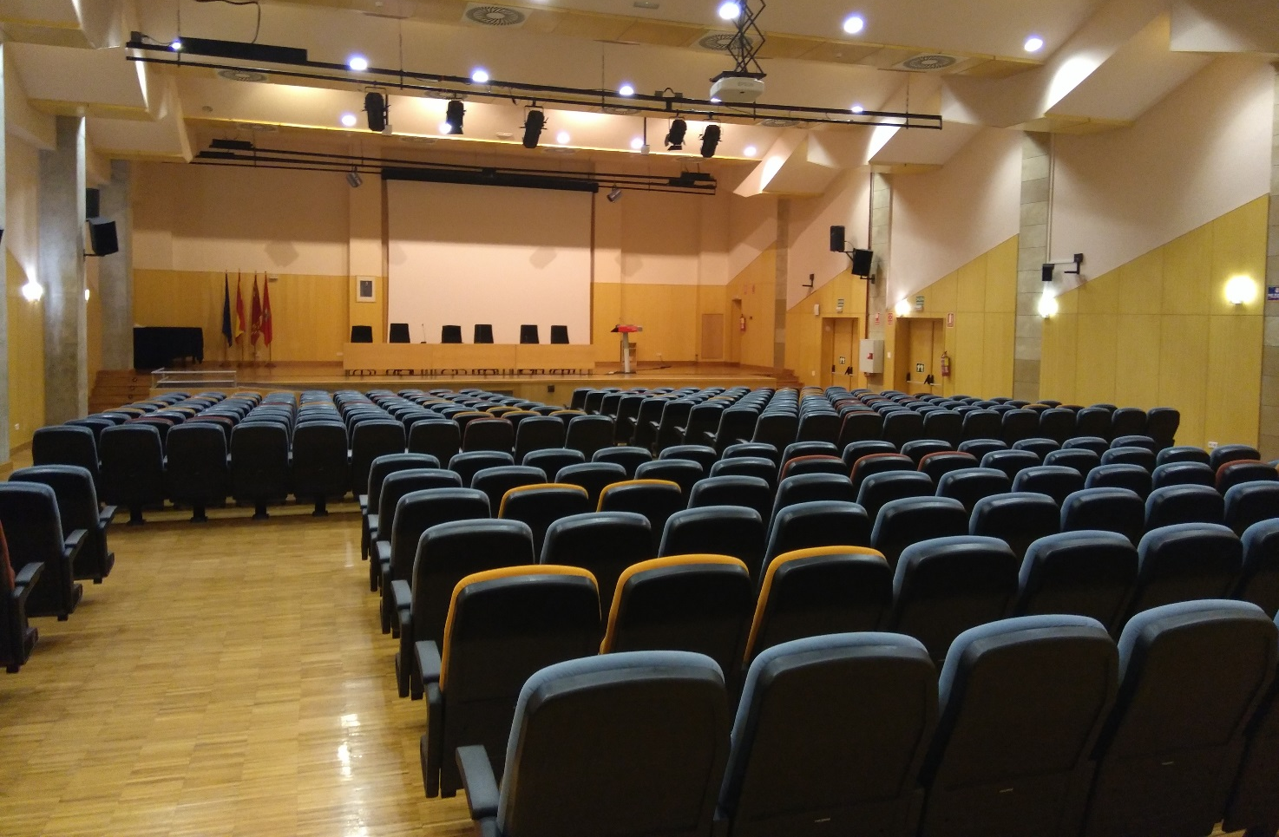
Espacio 1: Auditorio
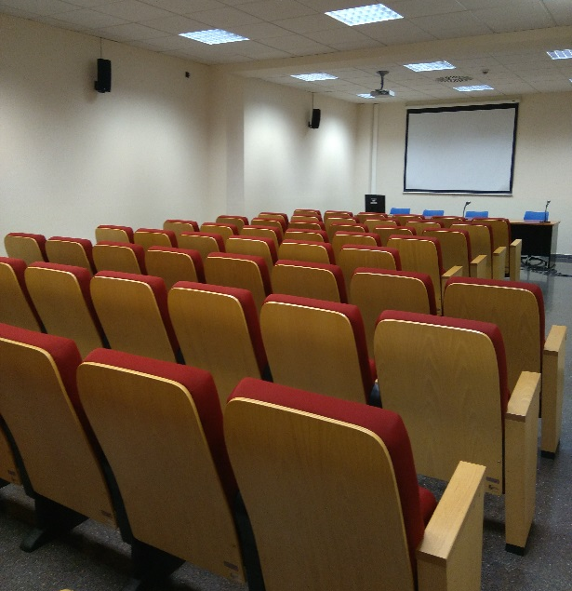  Espacio 2: Aula didáctica | 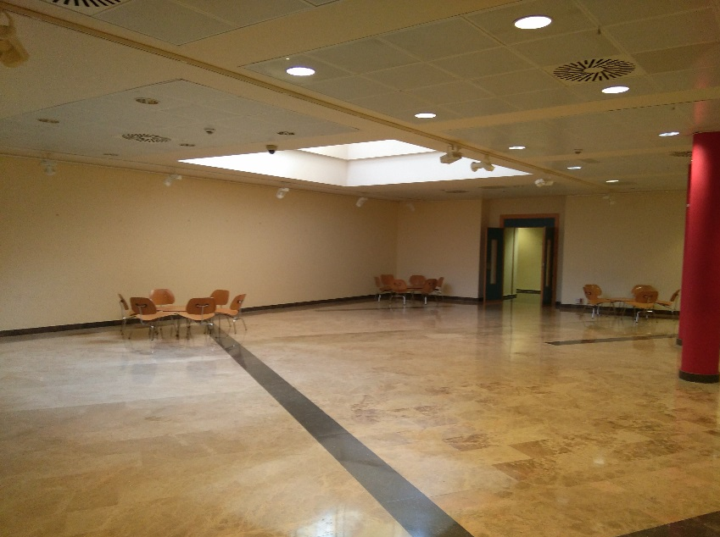  Espacio 3: Sala de exposiciones

Dinámica
Tendremos de forma simultánea actividades en diferentes espacios para responder a los diferentes objetivos.
Espacios | Capacidad | Dinámica
1 Auditorio | 332-400 personas | Espacio para el desarrollo del programa principal.
2 Aula Didáctica | 70 personas | Espacio para proyecciones, presentaciones y otras ponencias.
3 Sala Exposiciones | Sin determinar | Foro sobre temas a compartir en torno a un termo de café.

Pre-programa general
Jueves 16 | Espacio 1: Auditorio | Espacio 2: Aula did | Espacio 3: Termo Social
16:00 | Acreditaciones
16:30 | Inauguración
17:00 | Conferencia inaugural: SS.SS.
18:00 | Descanso
18:30-20:00 | Comunicaciones: salud | Proyecciones
Viernes 17 | Espacio 1: Auditorio | Espacio 2: Aula | Espacio 3: Termo Social
9:30 | Comunicaciones: autonomía personal | Proyecciones | Comunicaciones
10:30 | Comunicaciones: formación y empleo | y patrocinadores | y tertulia
11:30 | Descanso-café
12:00 | Mesa de debate político
14:00 | Descanso comida*
16:00 | Comunicaciones: inclusión social | Proyecciones | Comunicaciones
17:30 | Descanso | y | y
18:00 | Comunicaciones: Justicia, etc. | patrocinadores | tertulia
19:00 | Conclusiones y propuestas
19:30 | Clausura
* La comida será por cuenta de las personas interesadas, previa reserva y pago.

El programa final podrá varias en función de las comunicaciones y propuestas recibidas.

Fechas
Jueves 16 (tarde) y viernes 17 (mañana y tarde) de noviembre de 2017.

Cómo llegar
Edificio 29 ∙ Centro Social Universitario  Campus de Espinardo de la Universidad de Murcia. | Calcular ruta:  http://www.accessia.es/

Más información
formacionmurcia@cgtrabajosocial.es
Colegio Oficial de Trabajo Social de la Región de Murcia
C/ San Antón, 21, 1º H | 30009 MURCIA
Teléfono 968 284 820 ∙ Fax 968 295 307
www.trabajosocialmurcia.com

La organización podrá variar las condiciones y el programa cuando sea necesario según las necesidades

Información a | ponentes

¿Qué puedes proponer para su exposición en las II Jornadas?
Si tiene relación con Trabajo Social y con la Región de Murcia, esperamos tu propuesta.

Puedes enviar lo que quieras presentar en cualquiera de los tres espacios de las Jornadas: Ponencias, buenas prácticas, pósters, programas, resultados, plantear un problema o tema para reflexionar, explicar los resultados de una investigación, presentar los resultados de tu TFG, TFM o Tesis Doctoral, formular propuestas, proyectar cortos, imágenes, presentar un servicio y cualquier cuestión que creas que puede ser de interés será valorada.

Principales ejes temáticos
Los ejes temáticos se refieren principalmente al papel del Trabajo Social en el ámbito de la Región de Murcia. Se han definido partiendo de las temáticas mayor demandadas en los cuestionarios de necesidades formativas:
- El Sistema Público de Servicios Sociales: Cobertura de las Unidades de Trabajo Social, situación y riesgos de la reforma de la Administración Local: las competencias en Servicios Sociales, hacia una nueva Ley de Servicios Sociales de la Región de Murcia, planificación y evaluación: el mapa y plan de servicios sociales.
- Trabajo Social y salud: Atención primaria y hospitalaria, coordinación socio-sanitaria, salud mental, ETAC y drogodependencias, enfermedades raras.
- Trabajo Social y autonomía personal: Sistema para la Autonomía y Atención a la Dependencia, personas con discapacidad, personas mayores, salud mental.
- Situación profesional: formación y empleo: condiciones laborales y de las ofertas de trabajo, desempleo en trabajo social, convenio colectivo estatal del sector de acción e intervención social, prevención de riesgos laborales (baja por riesgo durante el embarazo y agresiones), plan de estudios y formación complementaria.
- Trabajo Social e inclusión social: Refugiados, Renta Básica Inserción, Plan Inclusión Social, empleabilidad, vivienda, personas sin hogar, mediación hipotecaria.
- Trabajo Social en educación y ante el conflicto: Educación, mediación, Justicia, reforma de menores, lucha contra la violencia de género.
- Retos y propuestas del Trabajo Social:
- Otras temáticas: Orientación y empleabilidad, igualdad de oportunidades, infancia y familia: protección de menores, intervención familiar; peritaje judicial, penitenciario y exreclusos, Derechos Humanos, migración, participación política: análisis de la legislatura, propuestas para programas electorales, implicación en partidos políticos;
- Etcétera: no se excluye ningún tema, aunque se han establecido unos ejes principales, el programa está abierto y sujeto a propuestas en los diferentes espacios.

Procedimiento para proponer comunicaciones y actividades
Todas las comunicaciones se remitirán al correo formacionmurcia@cgtrabajosocial.es

El procedimiento consta de tres fases. Los plazos podrían variar a criterio de la organización.
Primera fase Envío de resumen de la propuesta del ponente al Colegio: hasta el 18 de septiembre.
Los resúmenes de propuestas se presentarán del siguiente modo:
- Título en mayúsculas y negrita.
- Con una extensión de dos páginas, de acuerdo con el ANEXO siguiente.
- Tipo de letra Century Gothic, cuerpo 9, interlineado1,5 respetando los márgenes actuales.
- El documento deberá ser enviado en WORD (Office) o WRITER (OpenOffice).

Segunda fase Confirmación de propuestas seleccionadas por el Colegio al ponente: hasta el 4 de octubre.
Una vez realizada la valoración de todos los resúmenes por parte de la organización, se notificará:
- La aceptación: pasando a la tercera fase remitiendo la comunicación completa si fuera el caso, o la información complementaria si se tratara de otra cuestión.
- El rechazo: desestimando la propuesta sin posibilidad de modificar o presentar una nueva propuesta.
- Propuesta de revisión y/o modificación: según las condiciones que determine la organización.
Para aceptar la comunicación será requisito imprescindible haberse inscrito en las Jornadas.

Tercera fase Envío completo de la propuesta del ponente al colegio: hasta el 8 de noviembre.
(La comunicación se incluirá en un Libro de Comunicaciones con ISBN y se emitirá certificado de comunicación).
En caso de no remitirla en plazo, la organización podrá excluir la propuesta del programa y del Libro.

Las comunicaciones se presentarán del siguiente modo:
- Título en mayúsculas y negrita.
- Resumen de la comunicación e indicación de un máximo de cinco palabras clave relativas al contenido.
- Con una extensión de hasta 10 páginas (todo incluido: título, resumen, palabras clave, contenido, notas al pie y bibliografía).
- Tipo de letra Century Gothic, cuerpo 9, interlineado1,5 y todos los márgenes 3 cms.
- El documento deberá ser enviado en WORD (Office) o WRITER (OpenOffice).
- Para citar autor/a/es/as en el cuerpo del texto deber ser: (nombre del autor, año, nº de página/as)
- Los cuadros, tablas, gráficos y figuras tendrán que intercalarse en la comunicación y tendrán obligatoriamente que presentar: numeración, título y fuente de procedencia de los datos (al pie del mismo). Se recomienda presentar un análisis de los datos aportados
- Las notas al pie serán en letra Century Gothic, cuerpo 9 interlineado simple
- Las referencias bibliográficas se presentarán al final del texto, por orden alfabético y siguiendo la normativa APA. (Referencias Bibliográficas). Ej.: http://revistas.um.es/azarbe/about/submissions#authorGuidelines

Propuestas diferentes a comunicaciones se informará por la organización el modo de presentación.

ANEXO I Presentación de propuesta de comunicaciones
Remitir hasta el 18 de septiembre a formacionmurcia@cgtrabajosocial.es

Autoras/es
Autor/a principal
- Nombre y apellidos:
- Contacto privado por la organización (email y teléfono):
- Contacto público para publicar en el libro de comunicaciones:
Otros autores/as
- Nombre y apellidos:

Trayectoria académica y profesional de autoras/es:
Autor/a principal

Otros autores/as:

Tipo de propuestas
Propuestas para el Espacio 1: Auditorio (comunicaciones, etc.).
Propuestas para el Espacio 2: Aula Didáctica (proyecciones, comunicaciones, etc.).
Propuestas para el Espacio 3: Sala Exposiciones (comunicaciones, debates, foro informal, etc.).

Eje temático

Propuestas
Título:
Subtítulo:
Palabras clave:
Resumen:

Información a | patrocinadores

Os ofrecemos diferentes formas de patrocinio de las II Jornadas de Trabajo Social

Tipo de patrocinios
Patrocinador oficial: uno o dos patrocinadores principales seleccionados por la organización
- Participación en la mesa inaugural de las Jornadas.
- Logotipo destacado en los materiales principales de difusión: cartelería, photocall, redes sociales, materiales, libro de comunicaciones, entre otras, con mención de patrocinador oficial, junto a organizador y colaborador oficial.
- Al menos, 20 minutos para exposición libre en los espacios complementarios (2 o 3).
- Entrega de información y merchandising en la mesa de acreditaciones.
- Nueve invitaciones para acudir a las jornadas.

Patrocinadores principales: aportaciones a partir de 500 euros.
- Logotipo en los materiales principales de difusión y mención en mailing y redes sociales.
- Al menos, 10 minutos para exposición libre en los espacios complementarios (2 o 3).
- Entrega de información y merchandising y las mesas habilitadas al efecto.
- Cinco invitaciones para acudir a las Jornadas.

Patrocinadores básicos: aportaciones a partir de 200 euros.
- Logotipo en el photocall y cartelería. Mención en los principales materiales de difusión.
- Entrega de información y merchandising y las mesas habilitadas al efecto.
- Dos invitaciones para asistir a las Jornadas.

Otras formas de patrocinio: condiciones a acordar con la organización.
- Patrocinar la edición digital y/o impresa del Libro de comunicaciones.
- Patrocinar el diseño de la cartelería y/o la impresión y distribución de la cartelería.
- Patrocinar el diseño de los trípticos y/o la impresión y distribución de los trípticos.
- Patrocinar el descanso-café.
- Patrocinar café del espacio 3 TS “Termo Social”.
- Otras propuestas de patrocinio a concretar.

¿Quieres patrocinar el desarrollo de las II Jornadas? Contacta con la organización.
Laura López: formacionmurcia@cgtrabajosocial.es ∙ 968284820 ∙ 684457620

Organiza | Colaborador oficial
 | Facultad de Trabajo social
Colabora | Colabora

Patrocinadores oficiales

Patrocinan

